Csapatépítő- és Sporttábor/ 2013

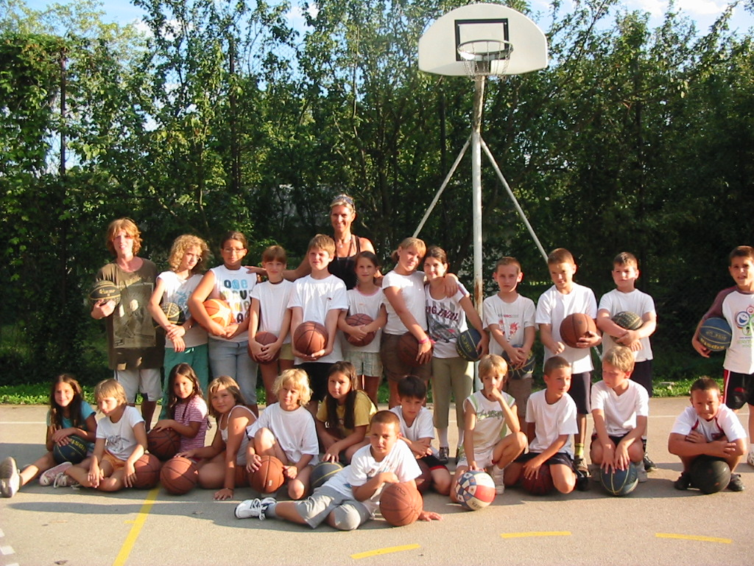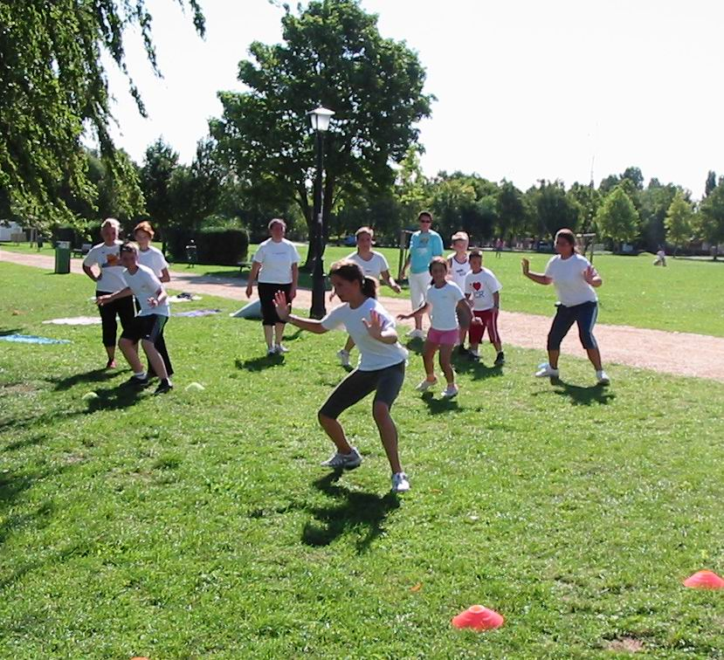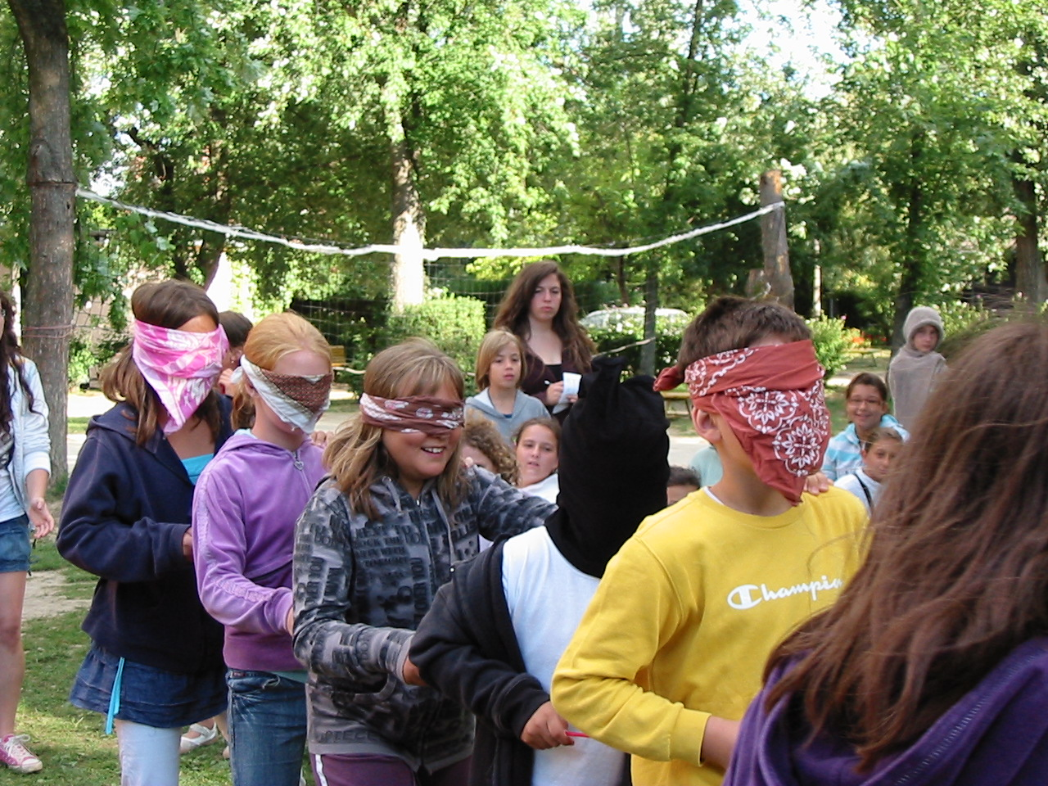

Időpont: aug. 19-23
Helyszín: Zamárdi, Nagyváradi u (faházas, kosárlabda-, tollas-, röpi-, foci-, ping-pong- sportpályákkal felszerelt,
zöldövezeti, kiváló konyhával ellátott, a balatoni szabad-strandtól 5 perc sétára található tábor)
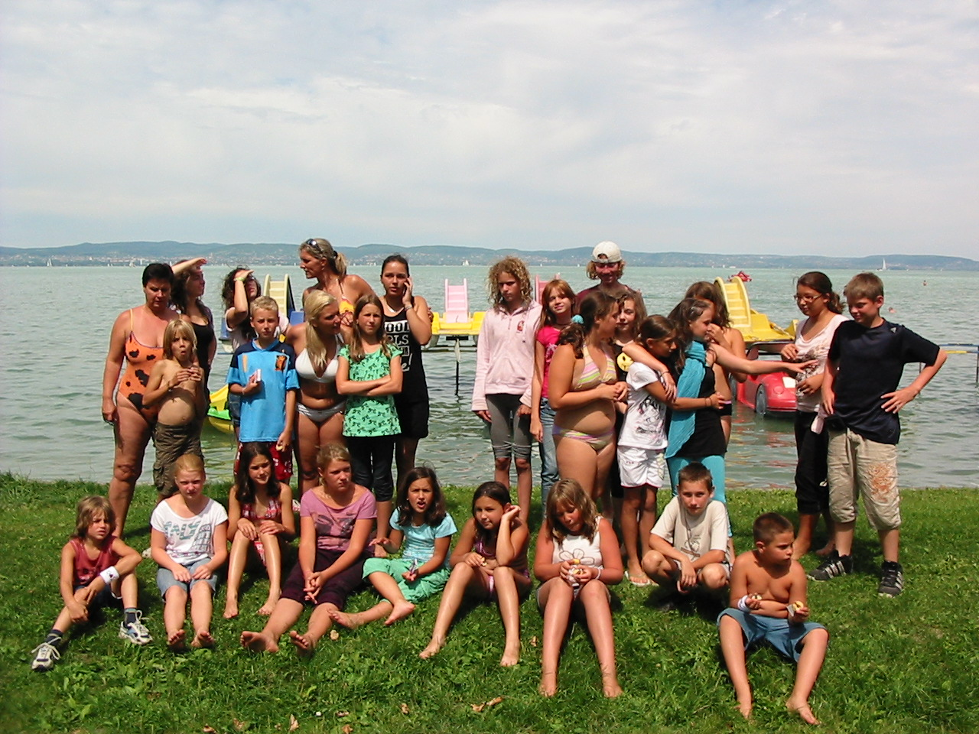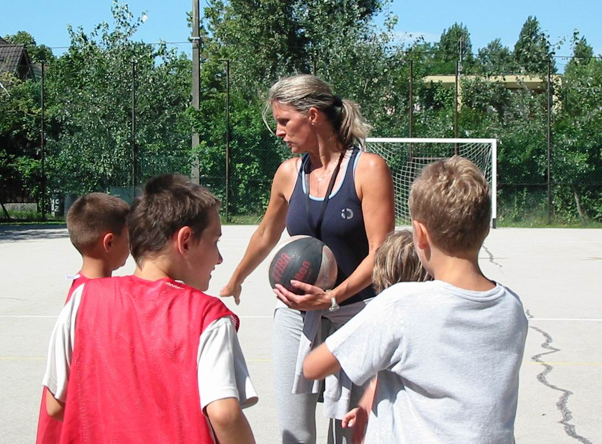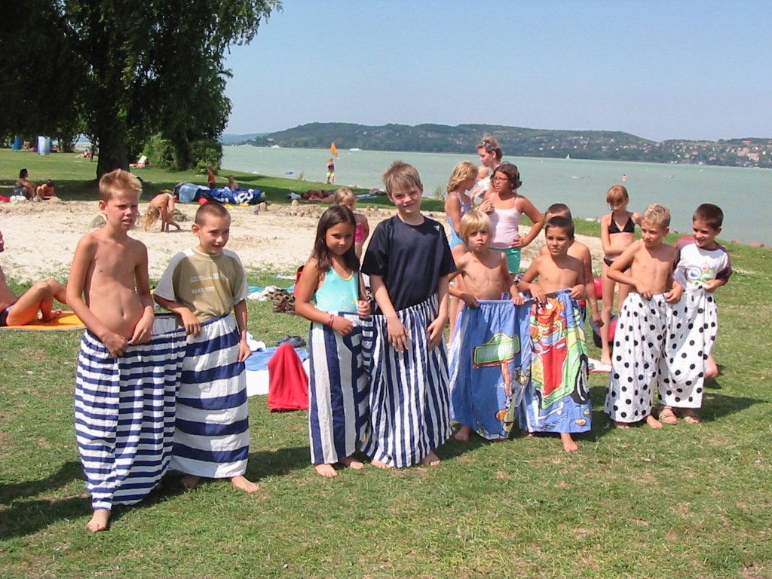

Ellátás: a tábor éttermében, napi 3 étkezéssel (vegetáriánus koszt is kérhető)

Programok:
Délelőtt reggel: futás, erősítés a parton, utána a tábor területén lévő sportpályán edzések (kosárlabda és röplabda), majd
strandolás
Ebéd …aztán egy kis csendes pihenő, film-nézés, amíg nagyon erős a nap
Délután strandolás, majd floorball, darts, íjászat, „Fogd a zászlót és fuss!”, csapatépítő versenyek – amilyenek előző
nyarakon is voltak…, röpi/zsinórlabda bajnokság, activity és pictionary, kézműves programok, kirándulás,
Amerikából jöttem…,
Az idén jó dolgunk van, 45 helyet kaptunk, ezért, ha szeretnél barátot, testvért, rokont hozni, most megteheted.

Ára: 29 500 Ft I. részlet: március 15-ig – 15 000 Ft (zárt borítékban, névvel, pontosan kiszámolva kérjük)
II. részlet: május 26-ig – 14 500 Ft

(A lemenetelt szeretnénk úgy megoldani, ahogy az előző években, kocsikkal… mindenki akihez beül kb. 1000-1200Ft kp.-t ad a sofőrnek. Erről majd részletesen beszélünk a júniusi 5.-i tábori szülői értekezleten, du. 17:00-kor)

Info: Tarlós Ági néni /Bethlen testnevelés/ 30-4448893/ info@kosarovi.hu

Ezt a JELENTKEZÉSI LAPOT kérem olvashatóan kitölteni és hozd vissza minél hamarabb, hogy lássam, hányan leszünk. Az első részletet pedig márc 15ig-ig ( 15 000 Ft) várom.

Név:………………………………………………………………………………szül. dát:……………………………………………………Osztálya:……………………………………………..

Szülő telefon:………………………………………………………………email:…………………………………………………………

